Photo | Nom du fichier | Légende de la photo
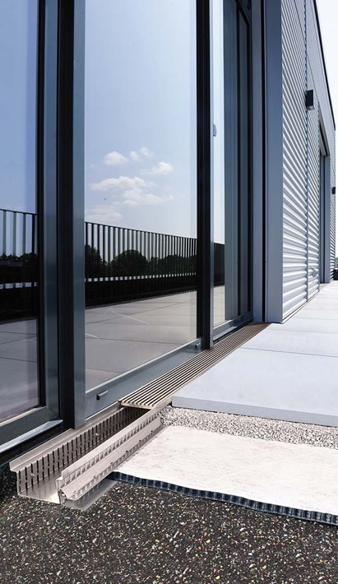 | RichardBrink_Neuheiten_01 | L’adaptateur pour tapis drainant de la société Richard Brink est le complément idéal pour le caniveau de drainage « Hydra ». Et il simplifie encore la pose des tapis.  Photo : Richard Brink GmbH & Co. KG
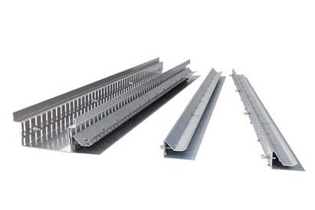 | RichardBrink_Neuheiten_02 | Parfaitement assorti au caniveau de drainage, l’adaptateur est tout d’abord fixé au corps de ce dernier à l’aide des vis fournies. Il existe en deux versions différentes afin d’accueillir des tapis drainants d’une épaisseur de 8 mm ou 16 mm.  Photo : Richard Brink GmbH & Co. KG
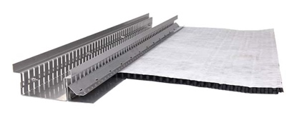 | RichardBrink_Neuheiten_03 | Le tapis se glisse ensuite dans l’adaptateur où des crochets le maintiennent bien en place en alignement avec le caniveau.  Photo : Richard Brink GmbH & Co. KG
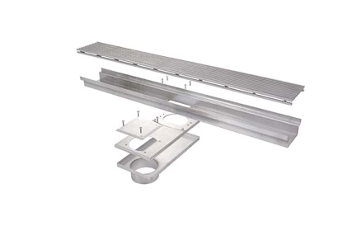 | RichardBrink_Neuheiten_04 | Le fabricant spécialisé en articles métalliques propose également une évacuation spécifique qui permet d’enjamber les embrasures de portes ou de fenêtres où il n’est pas possible de raccorder directement un caniveau.  Photo : Richard Brink GmbH & Co. KG
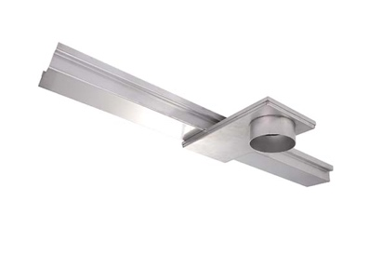 | RichardBrink_Neuheiten_05 | L’évacuation est conçue de telle façon qu’elle permet un raccordement avec système de visite en dehors de l’embrasure.  Photo : Richard Brink GmbH & Co. KG
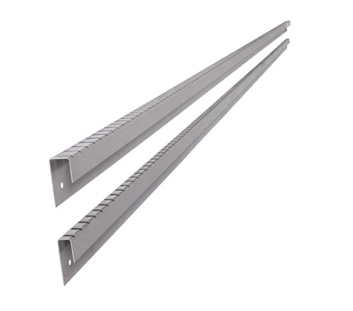 | RichardBrink_Neuheiten_06 | Le nouveau rail de recouvrement des tapis à picots crée un raccord en métal droit et bien net le long des surfaces verticales  Photo : Richard Brink GmbH & Co. KG

